Информационно - аналитическая записка
Номинация: Современные образовательные технологии в организации образовательной деятельности по познавательному развитию детей.
Конспект непрерывной образовательной деятельности «Кондитерская».
Сочевец Елена Геннадьевна воспитатель муниципального бюджетного дошкольного
образовательного учреждения «Детский сад №126 общеразвивающего вида г. Владивостока» т: 89084469879 alena.so@mail.ru
Цель: формирование способности выполнять измерения массы предмета в граммах.
Задачи приоритетной образовательной области:
- развить логические приёмы умственных действий: сравнения, обобщения, анализа.
- завершить знакомство с сенсорными эталонами массы (грамм);
- упражнять в умении устанавливать взаимосвязь между предметами, объяснять своё решение (точку зрения);
Задачи образовательных областей в интеграции:
Образовательная область «Речевое развитие»
- развивать связную речь;
- упражнять в умении делать выводы, строить объяснения своими предложениями
- воспитывать умение поддерживать беседу с воспитателем, выслушивать сверстников, уточнять их ответы.
Образовательная область «Социально-коммуникативное развитие»
- формировать способность работать в команде, рассуждать, отстаивать свою точку зрения, быть готовым к совместному решению проблемы.
Предполагаемый результат: В игре ребята знакомятся с новыми величинами массы предмета (грамм): закрепят знания о числах первого десятка и сопоставят их на шкале измерения.
Предпосылки универсальных учебных действий: формировать умение работать в группе, умение планировать своё действие в соответствии с конкретной задачей.
Предварительная работа: Изучая одну из тем блочного планирования «Профессии», создали ментальную карту производства тортов и пирожных. Выполнили семейные проекты «Мой любимый торт». Создали коллекцию иллюстраций по теме «Торты».
Словарная работа: шкала измерения, масса, вес, грамм, весы, ломанная линия, кривая линия, кондитер, кондитерская, торт, пирожное, начинка, долька, ингредиент.
Современные педагогические технологии:
Здоровьесберегающие технологии:
- формирование необходимых умений навыков по здоровому образу жизни: физкультминутка «Кондитер».
Информационно-коммуникативные технологии:
- сотрудничество с семьёй ребенка, а именно создание в домашних условиях мультимедийных презентаций «Мой любимый торт»
Материалы и оборудование для педагога:
- механические весы, гири 5, 10, электронные весы, блюда, фрукты (банан, мандарин), иллюстрации, готовые бланки меню, иллюстрации журналов, маркеры, 10 фишек,
Материалы и оборудование для детей:
- линейки, простые карандаши, счётные палочки, листы бумаги.

НОД «Кондитерская»
Организационный момент
Воспитатель: Дети, помните на дверях нашего детского сада мы с вами наткнулись на объявление «ТРЕБУЕТСЯ КОНДИТЕР». Посмотрите, я принесла вам газету с объявлениями.
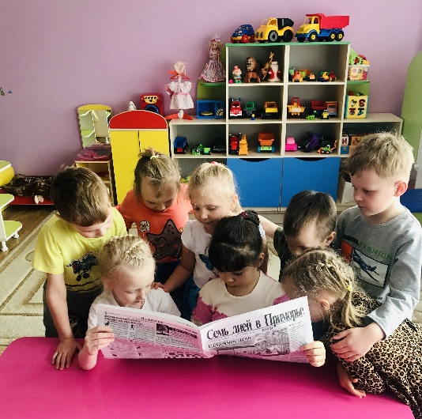
Воспитатель: здесь то же есть объявление. Читаем: требуется кондитер с образованием и опытом работы, вы знаете, чтобы стать кондитером необходимы определённые знания, а какие? (ответы детей)
Воспитатель: Представьте, что вы кондитер и к вам пришли гости и их нужно угостить, рассказать историю, показать своё хорошее отношение, а как это сделать? Конечно, приготовить свой любимый торт…… (ууд: развивают умение устанавливать контакты со сверстниками и взрослыми и сотрудничать с ними, умение вести диалог и отвечать на вопросы)
Воспитатель: Ребята, предлагаю отправиться на кухню, необычной кондитерской с интересным названием: «Мистер Бублик», как вам идея? (ответы детей)
За высокими горами
Стоит Бублик наш с тортами.
Здравствуй, Бублик -наш дружок,
Сколько стоит твой торток?
А торты не продаются, они сами в рот кладутся,
Но кто без спроса их возьмет
Со мной на кухню печь пойдет!
Основная часть
Кондитер: (достает книгу рецептов): здравствуйте мои дорогие дети. Я догадался, о чём вы хотели меня спросить, поэтому для вас приготовил свою рецептурную книгу, в ней хранятся все рецепты мира. У нас ожидаются гости из Франции, столицы самых вкусных десертов и тортов, а мой помощник заболел, поэтому мне нужна ваша помощь.
Кондитер: А, вот, и первое задание: Вам предстоит приготовить торты, учитывая вкусы наших гостей.
1-ый торт будет шоколадный, из коржей квадратной формы, а 2-ой торт- клубничный, из коржей круглой формы.
(рассматривание иллюстраций готовых тортов, определение состава торта по внешнему виду)
Кондитер: Какие вы молодцы! Все справились, торты для гостей почти готовы, осталось их украсить, но я вижу, что вы немного устали и предлагаю провести физкультминутку.
Физкультминутка «Кондитер»
Испечет кондитер вафли и хрустящее печенье (подъем на носочки, руки поднять вверх, сделать руками большой круг)
Трехэтажный вкусный тортик и с повидлом пироги (поднятие рук через стороны с одновременным сжиманием и разжиманием пальцев рук)
Все украсит мармеладом (подъем на носочки, руки поднять вверх, сделать руками большой круг), маком (поднятие рук через стороны с одновременным сжиманием и разжиманием пальцев рук), фруктами, вареньем (наклон корпуса влево и вправо, руки на поясе)
Розы сделает из крема и десерт из кураги (прыжки на месте с хлопками руки вверху)
(дети выполняют движения, связывая их с текстом)
Кондитер: А вот и второе задание, я буду зачитывать вам старинный рецепт, а вы будете выкладывать схему из геометрических фигур.
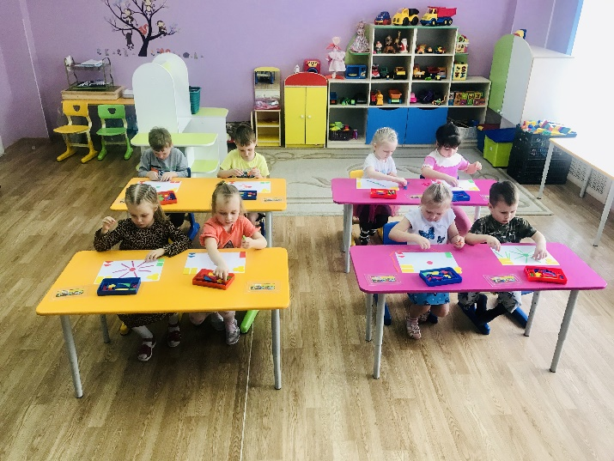
Итак начинаем:
-в верхнем левом углу -3 шестиугольника, в правом нижнем углу -2 треугольника, в нижнем левом углу – 2 квадрата, в верхнем правом углу -2 прямоугольника, в центре -1 круг.
Сосчитай сколько фигур и разложи вокруг круга столько же палочек (10).
(Дети изображают на листах геометрические фигуры, определяя рисунок)
Кондитер: Молодцы ребята! Вы очень внимательно меня слушали, а теперь мы заменим геометрические фигуры на фрукты и украсим ими торты, но для этого разделимся на две команды. (дети разбирают продукты на овощи и фрукты)
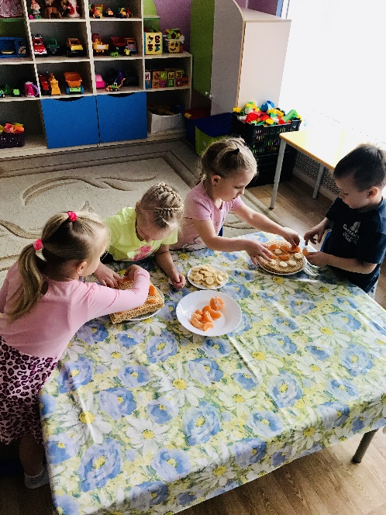
Кондитер: Мы приготовили два торта, а гостей у нас больше, нам необходимо разделить их на количество гостей. Нужно провести отрезки так, чтоб они разделили торт на 2 равные, 4 равные и 8 частей
(дети с помощью линейки проводят отрезки на квадратных листах, деля квадрат на 2, 4 равные части и на 8 равных частей).
«Определи массу торта»
Кондитер: определим массу торта. Целая торт тяжелее половинки, а половина торта тяжелее четвертинки, а как правильно найти вес? (ответы детей)
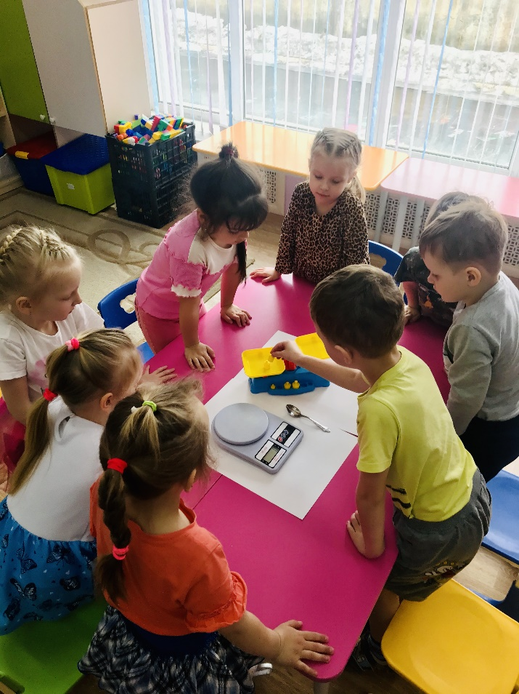
Кондитер: смотрите, рядом с книгой коробочка. Что в ней? Ложка! Раньше измеряли ингредиенты в чайном столовом приборе (ложкой), а сейчас нам помогают в этом весы. Здесь еще и таблицы.
Кондитер: что означает слово «ГРАММ»? Как вы думаете? (ответы детей)
Точно, эта мера массы: 1 грамм – это соответствует одной единицы в счёте. Может мы проверим на весах наши предположения.
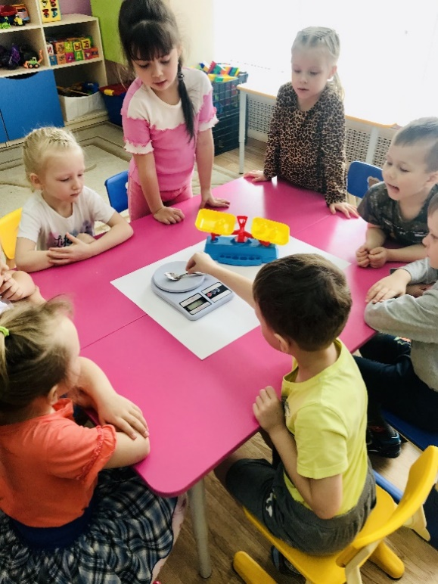
Кондитер: ну а сейчас, после того, когда мы выяснили значения единицы массы «ГРАММ», можно взвесить на электронных весах наши разные половинки, четвертинки торта и узнать вес каждого кусочка и целого торта.
(Дети наполняют чайной ложкой ингредиенты, приведенные в таблице, и взвешивают на весах, затем кладут на электронные весы разные кусочки торта.)
Для сравнения – детям предлагается найти и выделить черты сходства и различия в предметах.
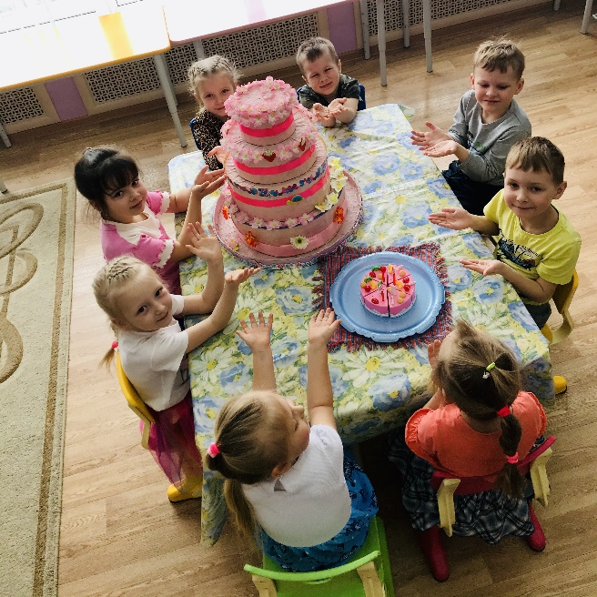
Кондитер: Молодцы, ребята, предлагаю вместе с нашими гостями выпить вкусного чая и отведать кусочек изысканного торта.
Рефлексия:
(После чаепития, в группе)
- О чём вам сегодня удалось узнать?
(ответы детей)
- Что было интересно?
- Что можно сделать, чтобы задание стало ещё интереснее?
- В чём вы испытывали сложности?
- Хотели ли вы узнать, что-нибудь ещё?
Спасибо вам, ребята, за хорошую игру.
Выполнение домашнего задания: создание мультимедийных презентаций «Мой любимый торт».

